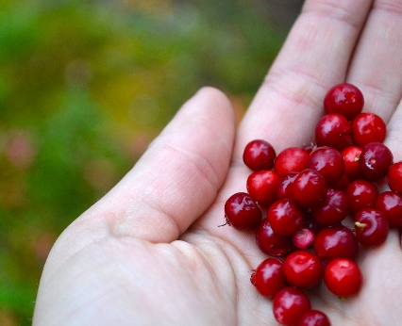
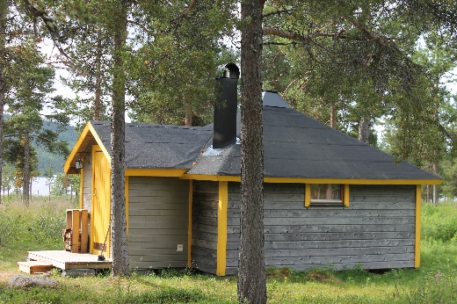
Reindeer Lodge
Bo i samisk anda mitt i naturen utanför Jukkasjärvi by. Välj mellan en mysig skogsstuga (stohpu) och en bekväm tältkåta (goahti), eller varför inte en traditionell tältkåta /lavvú)? Inbäddad i skogen och vid Torneälvens strand erbjuder denna småskaliga och trivsamma boendeanläggning med gott om plats en ideal bas för din Swedish Lapland semester.
Under perioden från sen april till sen höst har vi inga renar som betar vid lodgen, men i stället ingår en gratis biljett till Márkanbáiki Museum, där du under sommar och höst kan möta och mata några av våra renar.
Stohpu - Samisk skogsstuga
Gör en mysig skogsstuga till en vilopunkt under din semester. Våra fem trästugor är inspirerade av renvaktarstugorna som används inom renskötseln. Varje stuga är som ett stort rum på 20 m² som är utrustat med en dubbelsäng (1,60 x 2,00 m), vedeldad kamin, element, kylskåp, stolar och bord. Fyra utav fem stugor förfogar även över en bäddsoffa (1,60 x 1,80 m) som kan hysa ytterligare en vuxen, alt. två barn. Stugan är inredd med element och design från naturen och den samiska kulturen och är ett trevligt boende mitt i skogen.
WC, åtskilda dusch- och omklädningsrum för dam och herr och frukostrum/gästkök ligger i separata gemensamma faciliteter några få meter ifrån stugorna. Även tillgång till gemensam grillplats finns.
Frukost dukas upp på morgonen för en bra start på dagen.

Goahti - Modern tältkåta
Flytta in i en komfortabel tältkåta under ett par dagar med härlig äventyrskänsla för att känna på ett levnadssätt som är förknippat med renskötseln, om än på lite tillrättalagt och bekvämt vis. Här kombinerar vi det bästa från glamping och den nomadsamiska livsstilen i våra två goahti-tältkåtor. Varje goahti är ett tältrum på 20 m² som utmärker sig genom sin koniska form, vilken skapas av den runda golvytan och dem en meter höga isolerade ytterväggarna som toppas av långa trästänger som bildar takets stomme. En högkvalitativ canvastältduk som står emot blåst, regn och snö omringar takets stomme och ger därmed en riktig nära-naturen-upplevelse.
Goahti-kåtan är även något upphöjd över markytan och har isolerat trägolv. Den är utrustad med en dubbelsäng (1,40 m x 2,00 m), vedeldad kamin, modern oljekamin, stolar och bord Ett litet rum med förbränningstoalett finns i kåtan för komfortens skull.
Goahti-kåtans interiör kännetecknas av dekorationer i samisk design och naturmaterial, och levande ljus förstärker mysfaktorn i denna speciella form av bostad ännu mer.
WC, åtskilda dusch- och omklädningsrum för dam och herr, vedeldad, frukostrum/gästkök ligger i separata gemensamma faciliteter några få meter ifrån kåtorna. Även tillgång till gemensam grillplats finns.
Frukost dukas upp på morgonen för en bra start på dagen.

Lávvu – Traditionell tältkåta
Gå tillbaka till rötterna och bo en natt i en traditionell lávvu, tältkåta, likadant som nomadiserande fjällrenskötsel bedrivande samer gjorde året om förr i tiden, resp. gör en del renskötare detta fortfarande under barmarkstid! Lávvun är en flyttbar, konisk tältbostad med ett golv bestående av ett tjockt lager björkgrenar med stora renhudar ovanpå och långa trästänger sammanfogade i toppen som bildar kåtans stomme. Över stängerna är tålig canvasduk svept och i mitten av lávvun finns en vedeldad kamin som värme- och myskälla. Du sover på en madrass av mjuka renskinn, nerkrupen i en varm termosovsäck. Det här är för den äventyrslystne som gillar enkelhet. Tillgång till klädskåp, el och varma utrymmen finns separat.
Frukost dukas upp på morgonen för en bra start på dagen.

Se & göra
Få ut det bästa av din Reindeer Lodge vistelse genom att utforska omgivningarna under en skogspromenad, ett dopp i den närliggande bäcken och bärplockning. Samlas runt den gemensamma grillplatsen för att äta din egenlagade mat och samtala med andra gäster i avslappnad atmosfär eller besök vårt Café Sapmi för delikata middagar.
På sommaren är det ljust både dag och natt, och på hösten när nätterna blir mörkare finns chans att se norrskenet.
I byn Jukkasjärvi, 3 km från Reindeer Lodge, finns Jukkasjärvi kyrka, Icehotel 365 och friluftsmuseet Márkanbáiki att besöka. Missa inte Café Sápmi om du vill smaka på rökt renkött, fika och ta en kopp kokkaffe.
Under vår, sommar och höst vistas inte några renar på Reindeer Lodge pga. naturliga skäl, men du är välkommen att möta några av dem på Márkanbáiki (fr.o.m. 6 juni) – Reindeer Lodge gäster har gratis museiinträde under icke-vintersäsong. Vi erbjuder även olika bokningsbara aktiviteter, läs mer om detta på vår webbplats.
Reindeer Lodge är den perfekta platsen för bilburna resenärer som letar efter ett boende en bit bort från allt, men ändå lättillgängligt. Reindeer Lodge ligger endast 15 km ifrån Kiruna Airport och 20 km från centrala Kiruna. Vi erbjuder fasta in/utcheckningstransfer med vår minibuss mot tillägg.

PRIS STOHPU – 1490 kr för 2 per stuga/natt.
Samisk skogsStuga: Max 3 vuxna/stuga med bäddsoffa. Barn som har fyllt 13 år räknas som vuxna på Reindeer Lodge.
1 390 kr för 1 person per enkelstuga/natt.
Obs: bäddsoffan (1,60 x 1,80 m) har plats för upp till 1 vuxen och 1 barn, alt. för 2 barn (3-12 år).
PRIS GOAHTI
Modern tältkåta: 1990 kr för 2 per kåta/natt
Ett litet sanitärrum med förbränningstoalett och handtvättfat är inbyggt i kåtan.

PRIS LAVVÚ: 1990 kr för 2 pers/kåta/natt

PERIOD: 17 april - 13 november 2023.

INGÅR: Frukost 08.00 - 10.00, sänglinne och handdukar. Tillgång till separata gemensamma faciliteter som omfattar WC, åtskilda dusch- och omklädningsrum för dam och herr, frukostrum/gästkök och grillplats. Ved till kamin. Parkering. Entré till Márkanbáiki Museum.

SJÄLVINCHECKNING: Fr.o.m. 15.00. UTCHECKNING: Senast 11.00.

ADRESS: Paksuniemivägen 188, SE-981 91 Jukkasjärvi.

TILLÄGG: Transfer med minibuss (300 kr per person/tur; förbokas; begränsat antal platser):
Check-in transfer: 15.00 från Kiruna Lappland Turistcenter till Reindeer Lodge.
Check-in transfer: 16.00 från Márkanbáiki Museum till Reindeer Lodge.
Check-out transfer: 11.00 från Reindeer Lodge till Márkanbáiki Museum/Icehotel/Kiruna Airport/
Kiruna Lappland Turistcenter/Kiruna järnvägsstation.
Avresestädavgift 500 kr/stuga resp. kåta.

BRA ATT VETA: Bil rekommenderas för att ta sig hit, för mobilitetens och flexibilitetens skull. Bussförbindelsen med linje 501 är begränsad och hållplats nära lodgen saknas. Linje 501:ans busshållplats ’Jukkasjärvi Kyrkan’ utanför Márkanbáiki Museum fungerar även som upphämtningsplats för vår 16.00 check-in-transfer med minibuss (endast mot förbokning).
Login är utan lunch och middag; närmaste matvaruaffär, café och restaurang ligger 3 km bort.
Anläggningen är endast delvis bemannad. Boendet är inte småbarnsanpassat.
Stugan resp. kåtan lämnas städad på avresedagen, alt. kan avresestäd förbokas för 500 kr/stuga resp. kåta.
Hyresgästen är ansvarig för att de gemensamma faciliteterna hålls rena under vistelsen och
lämnas i gott skick vid utcheckning. Vid otillräcklig stug- resp. kåtastädning debiteras hyresgästen en extrastädavgift om 1 000 kr/stuga resp kåta. Städutrustning och -instruktioner finns på plats. Reindeer Lodge är en rökfri anläggning. Vid överträdelse av rökförbud har anläggningen rätt att debitera kunden saneringskostnader.

KVALITET: Nature’s Best, Sápmi Experience och Sustainable Arctic Destination certifierad.

